Sciences 5P/6P Date : ________ Prénom :_______
Texte sur les myriapodes
Ce sont des animaux à pattes très nombreuses et appelés souvent à tord les mille-pattes, c'est le plus primitif des arthropodes. C’est à dire qu’ils sont apparus sur Terre avant les insectes.
En réalité, les myriapodes ont rarement plus de cent pattes ! Le nombre de pattes dépend de la longueur de l'animal
L’iule (Afrique) | Le scolopendre (Afrique)
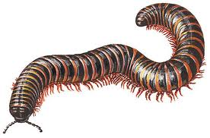  Taille réelle | 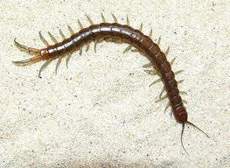  Taille réelle
Un myriapode vivant en Suisse
Le fameux et terrible scutigère qui vit dans les caves humides et qui mange des insectes ! Ici à taille réelle en photo.
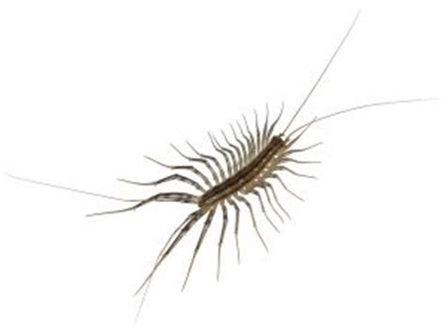 | 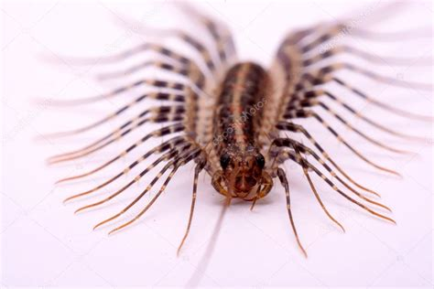
Toutes les espèces de myriapodes sont nocturnes et vivent cachées la journée en principe...
.

